

Semestrální projekt: Datový slovník

K návrhu informačního systému

Předmět: Databázové systémy

Vyučující: Ing. Jan Luhan, Ph.D., MSc.

Vypracovali: Radek Daněk, Anna Shadrina, Monika Masteiková

Obsah

Garant

Vyučující

Referentka

Student

Fakulta

Ústav

Hodnocení a kritéria

Předmět a karta předmětu

Zápočet

Platba

Termíny a Registrace

Studijní obor, program, skladba předmětů

Práva

Téma a registrace

Garant

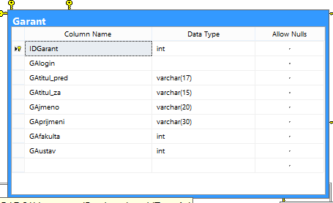

Vyučující

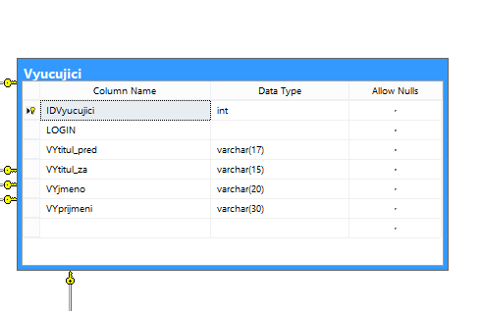

Referentka

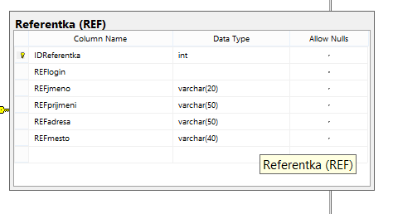

Student

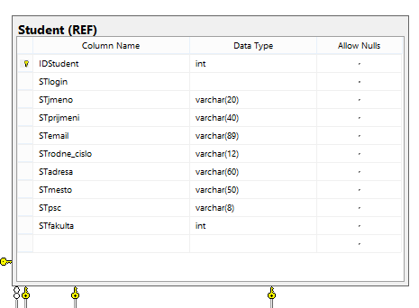

Fakulta

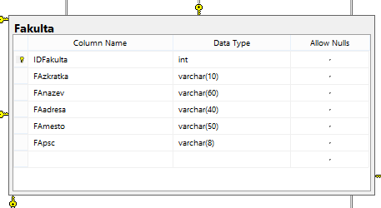

Ústav

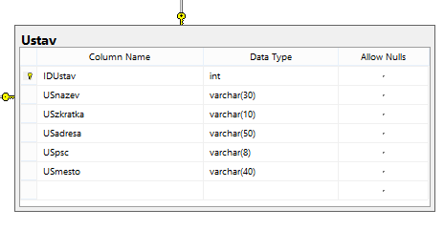

Hodnocení

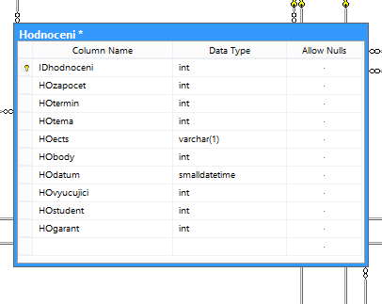

Kritéria hodnocení

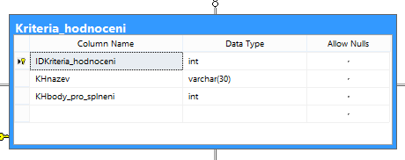

Předmět

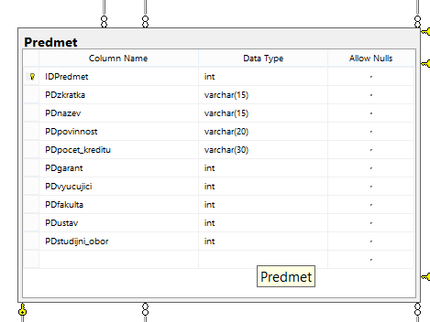

Karta předmětu

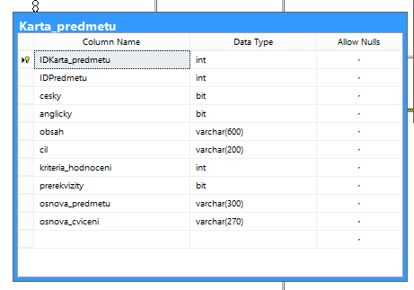

Zápočet

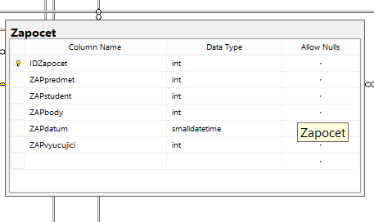

Platba

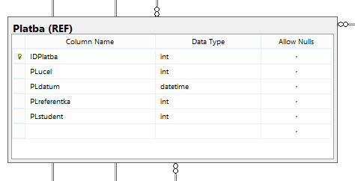

Termín a registrace na termín

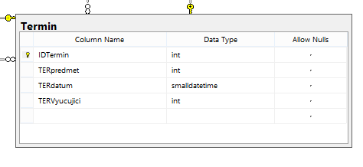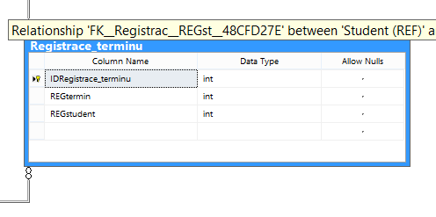

Studijní program, obor a skladba předmětů

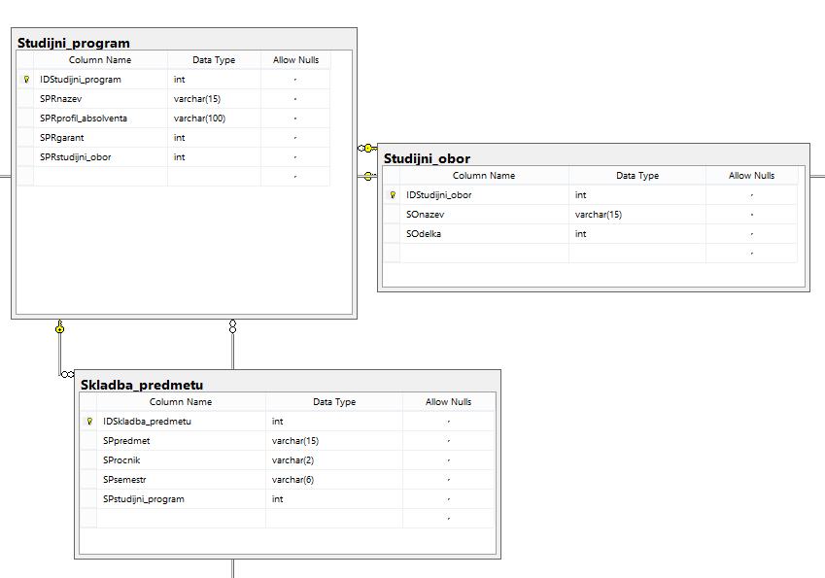

Práva

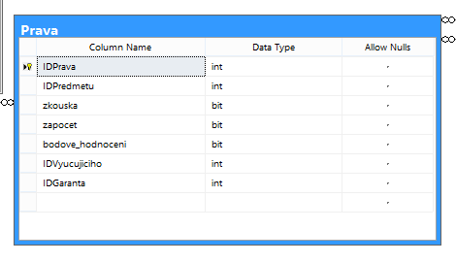

Téma a registrace

